БЮДЖЕТ
ДЛЯ ГРАЖДАН

к Решению Представительного Собрания Обоянского района
Курской области № 16/67-III от 23.12.2015 г. «О бюджете муниципального района «Обоянский район» Курской области на 2016 год»
Что такое бюджет для граждан?

Бюджет для граждан – это документ, представленный в максимально простой, наглядной и понятной форме для граждан Российской Федерации. В нём содержится информация о финансовых планах, в виде, доступном для большинства заинтересованных пользователей.

Что такое бюджет?

Бюджет – это документ, в котором указываются образования и расходования денежных средств, необходимых для выполнения задач и функций государства и местного самоуправления.
Бюджет Обоянского района составляется на один – наступающий финансовый год

Составление проекта районного бюджета основывается на следующих документах:

- Бюджетном послании Президента Российской Федерации.
- Прогнозе социально-экономического развития Обоянс-кого района Курской области.
- Основных направлениях бюджетной и налоговой политики Обоянского района Курской области.
- Муниципальных программах Обоянского района Курской области.
Основные характеристики бюджета

Доходы – Расходы = Дефицит или Профицит

Дефицитом называют превышение расходов над доходами
(изыскиваются источники покрытия дефицита – используются остатки или кредиты)

Профицитом называют превышение доходов над расходами (доходы используются для накапливания резервов или погашения долгов)
Основные характеристики
районного бюджета на 2016 год

тыс. рублей
 | 2016 г.
Доходы | 478463039,0
Расходы | 478463039,0
Дефицит | 0,0

Налоговые доходы
(Поступление в районный бюджет различных налогов, например: госпошлина, налог на доходы с физических лиц единый налог на совокупный доход и т. д.)
Неналоговые доходы
(Поступление в бюджет доходов от использования муниципального имущества, сборов, а также штрафов за нарушение законодательств РФ)
Доходы бюджета
Безвозмездные и безвозвратные поступления денежных средств в бюджет

Безвозмездные поступления
(Поступление в бюджет на безвозмездной основе из областного и федерального бюджетов в виде дотаций, субсидий и субвенций, а также перечисления от физических и юридических лиц(кроме налоговых неналоговых доходов))

Безвозмездные поступления состоят:

- Дотация – денежные средства, которые предоставляются без определения конкретной цели их использования.
- Субвенция – денежные средства, предназначенные для строго определенных видов расходов.
- Субсидии – денежные средства, используемые для долевого софинансирования расходов других бюджетов.

Структура доходов районного бюджета на 2016 год в тыс. рублей
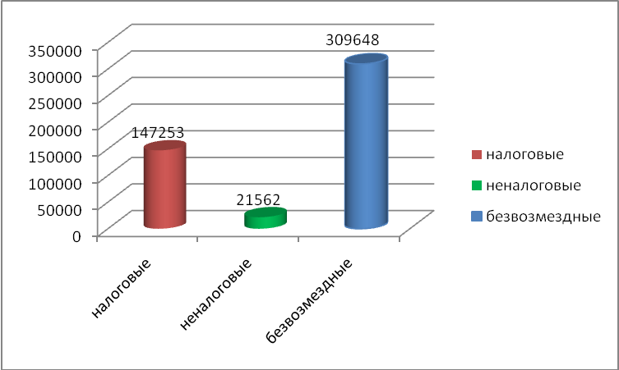
Состав налоговых доходов
районного бюджета на 2016 год в тыс. руб.

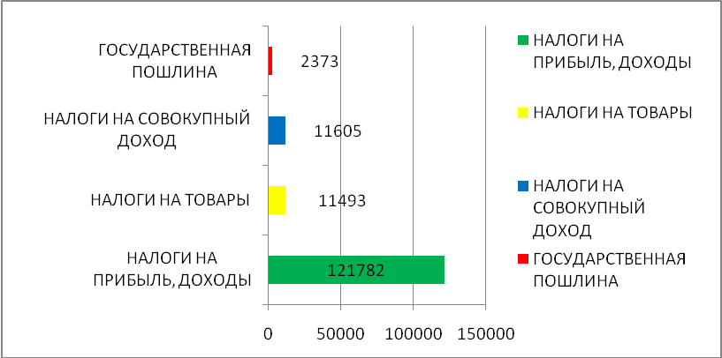
Состав неналоговых доходов
районного бюджета на 2016 год в тыс. руб.
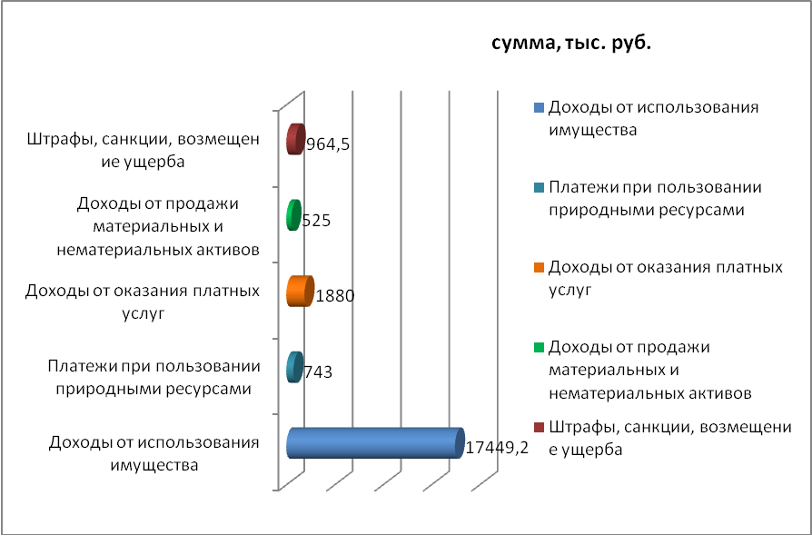
Безвозмездные поступления из областного бюджета на 2016 год в тыс. руб.
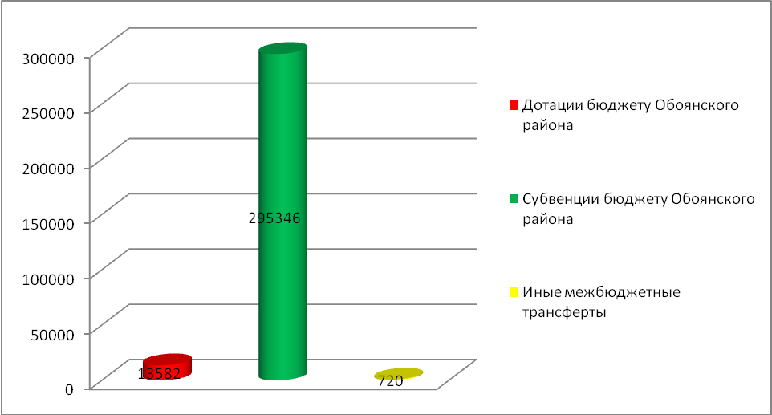
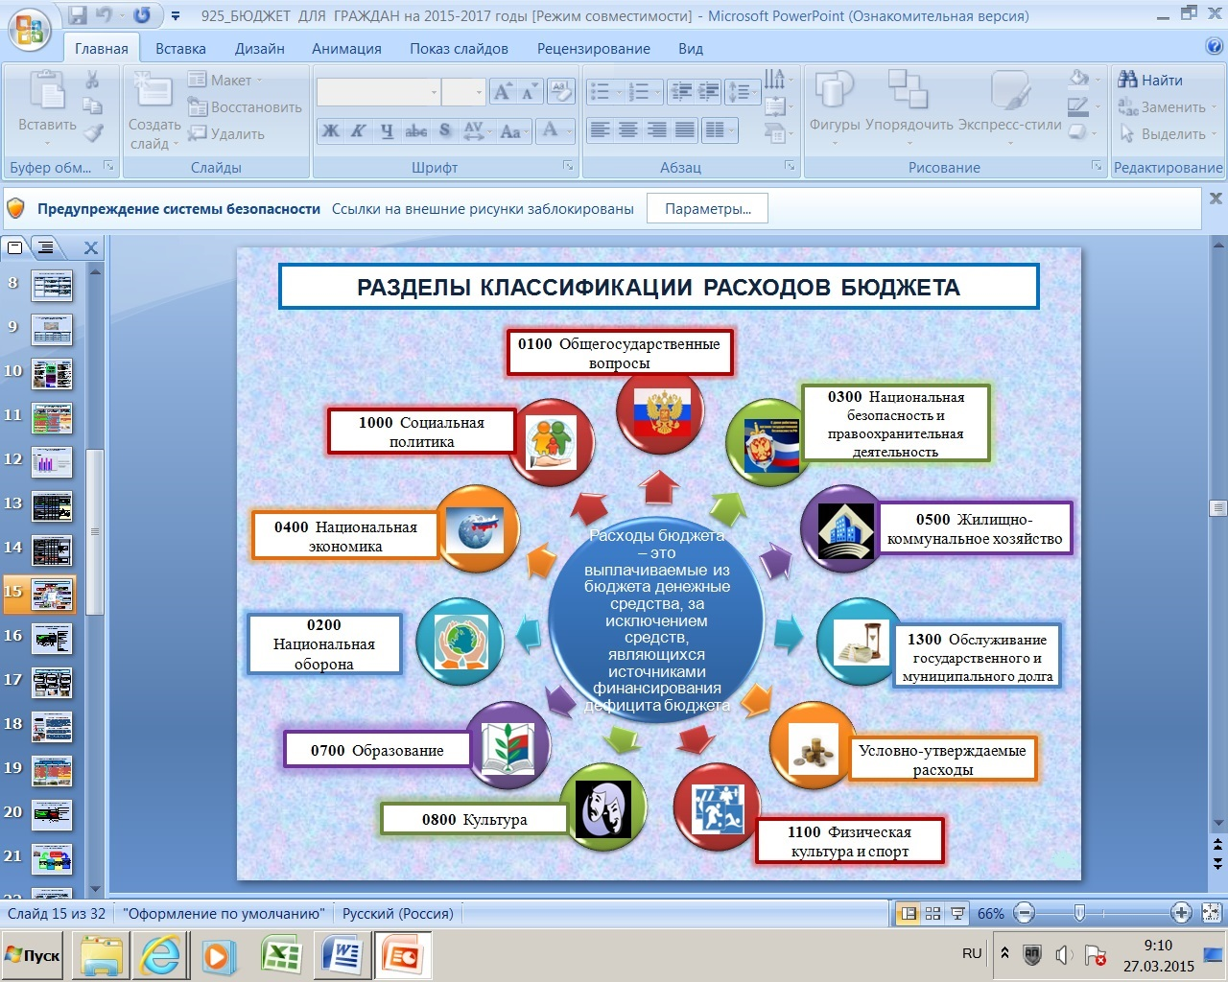
Структура расходов бюджета
Обоянского муниципального района
тыс. рублей
Раздел | Наименование | 2016 год
 | Всего | 478463,0
 | в том числе:
01 | общегосударственные вопросы | 35610,9
03 | национальная безопасность и правоохранительная деятельность | 50,0
04 | национальная экономика | 13192,7
05 | жилищно-коммунальное хозяйство | 2500,0
07 | образование | 333996,8
08 | культура, кинематография | 32843,5
10 | социальная политика | 48264,2
11 | физическая культура и спорт | 300,0
14 | межбюджетные трансферты общего характера бюджетам субъектов Российской Федерации и муниципальных образований | 11704,9

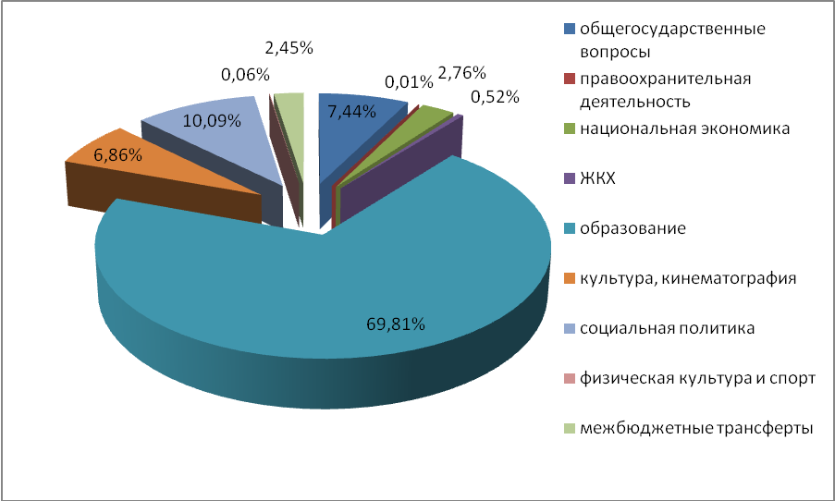
Расходы районного бюджета на 2016 год

Расходы районного бюджета в 2016 году
на образование – 333 996,8 тыс. рублей
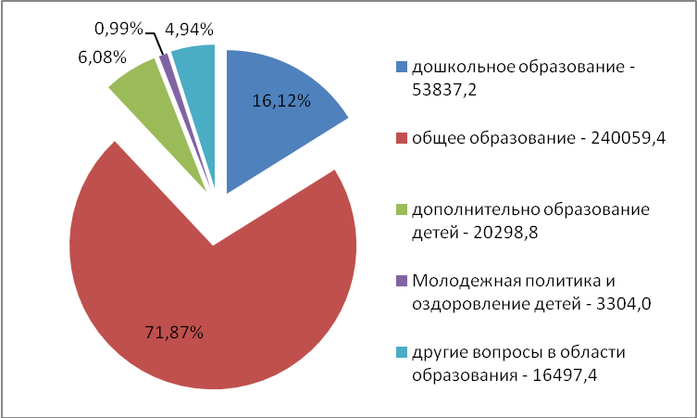

Расходы на реализацию муниципальных программ
районного бюджета в 2016 г. – 409 227,4 тыс. рублей, в том числе по направлениям:

Наименование муниципальной программы | Сумма,  тыс. рублей
1. Муниципальная программа «Развитие культуры в Обоянском районе Курской области на 2016 год» | 33622,5
2. Муниципальная программа «Социальная поддержка граждан в Обоянском районе Курской области на 2016 год» | 36144,8
3. Муниципальная программа «Развитие образования в Обоянском районе Курской области на 2016 год» | 333978,6
4. Муниципальная программа «Энергосбережение и повышение энергетической эффективности в Обоянском районе Курской области на 2016 год» | 587,7
5. Муниципальная программа «Обеспечение доступным и комфортным жильем и коммунальными услугами в Обоянском районе на 2016 год» | 2500,0
6. Муниципальная программа «Повышение эффективности работы с молодежью, организация отдыха и оздоровление детей, молодежи развитие физической культуры и спорта в Обоянском районе Курской области на 2016 год» | 3604,0
7. Муниципальная программа «Развитие муниципальной службы в Обоянском районе Курской области на 2016 год» | 70,0
Наименование муниципальной программы | Сумма,  тыс. рублей
8. Муниципальная программа «Сохранение и развитие архивного дела в Обоянском районе Курской области на 2016 год» | 971,1
9. Муниципальная программа «Развитие транспортной системы, обеспечение перевозки пассажиров в Обоянском районе Курской области и безопасности дорожного движения на 2016 год» | 12474,0
10. Муниципальная программа «Профилактика правонарушений в Обоянском районе Курской области на 2016 год» | 337,0
11. Муниципальная программа «Повышение эффективности управления финансами в Обоянском районе Курской области на 2016 г.» | 12830,1
12. Муниципальная подпрограмма «Развитие экономики в Обоянском районе Курской области на 2016 год» | 45,0
13. Муниципальная программа «Содействие занятости населения в Обоянском районе Курской области на 2016 год» | 80,0
14. Муниципальная подпрограмма «Профилактика наркомании и медико-социальная реабилитация больных наркоманией в Обоянском районе Курской области на 2016 год» | 60,0

Дорожный фонд Обоянского муниципального района

Дорожный фонд – часть средств бюджета, подлежащая использованию в целях финансового обеспечения дорожной деятельности в отношении автомобильных дорог общего пользования.
Объём фонда утвержден решением о районном бюджете на 2016 год в размере – 11 493,0 тыс. рублей

Подготовлено
Финансово-экономическим
управлением Администрации
Обоянского района Курской области

